Muziekkoepel Heino
-nieuw podium culturele activiteiten -
Het lijkt er nu echt van te komen !
De Bouwvergunning voor het herbouwen van een muziekkoepel in ‘Het Hof van Rakhorst’ is door de Gemeente Raalte afgegeven.
De Stichting Muziekkoepel Heino is dan ook erg ingenomen dat het er nu eindelijk van komt.
Want …. men staat nog steeds achter de motivering (opgenomen in het projectplan) om Heino een ‘onderdak’ te bieden voor culturele en sociale activiteiten van allerlei aard, op een historisch gezien, voor de hand liggende plaats.
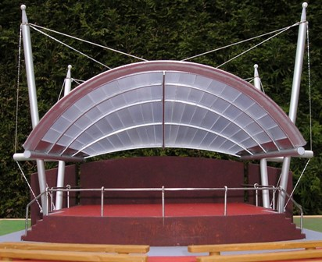
Even terug nog werd er geen bouwvergunning afgegeven. Maar nu - door enkele aanpassingen – is het ontwerp goed bevonden. En…. kunnen een aantal aannemers worden benaderd. De heren van de Stichting, Dick te Veldhuis, Flip Jonkman en Jan Blom hopen nu dat er niet te veel beknibbeld moet worden op het ontwerp die de Stichting voor ogen staat.
Mede door de adviserende rol van Dominique Doedens uit Heeten zijn er mooie financiele bedragen binnen gehaald bij de Gemeente Raalte, Provincie Overijssel en de Europese Unie.
Ook het Prins Bernhard stelde de Heinoers niet te leur. De Rabo Bank draagt eveneens haar financiele steentje bij.
Verder kwamen bedragen binnen van Plaatselijk Belang Heino en enkele Heinose verenigingen en bedrijven.
Evenementennota
De Stichting Muziekkoepel Heino dient zich in zijn geheel te houden aan de Evenementennota van de Gemeente Raalte.
Wat de Muziekkoepel Heino betreft gaat het hier om kleinschalige evenementen. Het aantal avond optreden zal beperkt blijven tot zeven. Overdag zijn er meer mogelijkheden.
Er zal dus een zorgvuldig programma moeten worden samengesteld. Het bestuur van de stichting gaat hier de komende maanden fanatiek mee aan de slag. Vele verenigignen en instanties hebben toegezegd om minimaal 1 x per jaar gebruik te willen maken van dit nieuwe podium.
Wel zal het ‘trio’ aan bestuursleden behoorlijk opgekrikt moeten worden de komende tijd. Een bestuur bestaande uit zeven leden, dat is het streven ! Belangstellenden kunnen zich melden bij Dick te Veldhuis (tel. 392008) of Flip Jonkman (tel. 392494)
Uiteraard zal er bij realisereng van de Muziekkoepel aandacht zijn voor de 1e steenlegging.
Na voltooiing van de koepel wordt er een speciaal openingsprogramma gepresenteerd waarbij geheel Heino zal worden betrokken. Dat is de uitkomst van een overleg op de maandagmorgen direct na het Groen Licht geven door de Gemeente Raalte. Zeer jammer dat één van de grote initiatiefnemers – wijlen Jannes Seine – dit allemaal niet meer heeft kunnen meemaken.

